ВСЕРОССИЙСКАЯ ОЛИМПИАДА ШКОЛЬНИКОВ
ПО ИСТОРИИ. ШКОЛЬНЫЙ ЭТАП. 6 КЛАСС.(ОТВЕТЫ)
Задание 1. Соотнесите правителей и названия государств, которыми они правили.
Ответ (букву) впишите в таблицу (1 балл за каждый правильный ответ,
максимальный балл – 7)?

А. Нефертити | 1.Римская империя
Б. Ашшурбанапал | 2.Израиль
В. Навухудоносор | 3.Египет
Г. Юстиниан | 4.Ассирия
Д. Саул | 5.Вавилон
Е. Нерон | 6.Византийская империя
Ж. Минос | 7. Критское государство

А | Б | В | Г | Д | Е | Ж
3 | 4 | 5 | 6 | 2 | 1 | 7

Задание 2. Восстановите последовательность событий, внеся их правильный порядок
в таблицу (1 балл за каждый правильный ответ, максимальный балл – 6).
А) Восстание Спартака 74 г до н.э.
Б) Марафонская битва 490 г до н.э.
В) начало Олимпийских игр 776 г. до н.э.
Г) троянская война 1200 г. до н.э.
Д) возникновение христианства 1 в. н.э.
Е) Взятие Вавилона Киром Великим 538 г. до н.э.

г | в | е | б | а | д

Задание 3. Установите соответствие между произведением и изобретением, которое было сделано жителями той страны, где было написано данное произведение. Внеситесвой ответ в таблицу (1 балл за каждый правильный ответ, максимальный балл –5):
1) «Рамаяна»
2) «Законы царя Хаммурапи»
3) «Учение Конфуция»
4) «Илиада»
5) «Энеида»

А. фонтаны
Б. шёлк
В. триера
Г. клинопись
Д. шахматы

1 | 2 | 3 | 4 | 5
д | г | б | в | а

Задание 4. Из приведенных слов и словосочетаний составьте определения двух
исторических понятий. Назовите эти понятия. Слова и словосочетания не могут
использоваться дважды. В этот лингвистический конструктор вы можете
добавлять предлоги, изменять слова по падежам и пр. (2балл за каждый
правильный ответ, максимальный балл – 4):
А. реки, преграды, мешающие, на, каменистые, дне, судоходству
_____________________________________________________________________________
_____пороги- преграды на дне реки, мешающие судоходству

Б. статуя, склонами, с, стояла, Афинах, на, крутыми, в, Афины-Паллады, холм, статуя, которой,
Акрополь - холм с крутыми склонами в Афинах, на котором стояла статуя Афины-Паллады

Задание 5. Прочитайте высказывания из речи Перила (Vв. до н.э.)
Одно из приведенных высказываний было дано в другую эпоху. Выпишите
порядковый номер этого совета. Объясните, почему вы так решили (3 балла за
правильный ответ):
1. «Наш государственный строй не подражает чужим учреждениям; мы сами скорее служим образцом для некоторых, чем подражаем другим. Называется этот строй демократическим, потому что он зиждется не на меньшинстве, а на большинстве (демоса)».
2. «Повторяющимися из года в год состязаниями и жертвоприношениями мы доставляем душе возможность получить многообразное отдохновение от трудов, равно как и благопристойностью домашней обстановки, повседневное наслаждение которой прогоняет уныние».
3. « Говоря коротко, я утверждаю, что все наше государство - центр просвещения Эллады; каждый человек может, мне кажется, приспособиться у нас к многочисленным родам деятельности, и, выполняя свое дело с изяществом и ловкостью, всего лучше может добиться для себя независимого положения. Что все сказанное не громкие слова по поводу настоящего случая, но сущая истина, доказывает самое значение нашего государства, приобретенное нами именно благодаря этим свойствам».

4. «Если человек, открыв свой арык для орошения по небрежности допустит, что водой - будет затоплено поле его соседей, (то) он должен отмерить хлеб, как у его соседей».

5. «В заботах о военном деле мы отличаемся от противников следующим: государство наше мы предоставляем для всех, не высылаем иноземцев, никому не препятствуем ни учиться у нас, ни осматривать наш город, так как нас нисколько не тревожит, что кто-либо из врагов, увидев что-нибудь не скрытое, воспользуется им для себя; мы полагаемся не столько на боевую подготовку и военные хитрости, сколько на присущую нам отвагу в открытых действиях».
________№ 4__________________________________________________________________
_____________________________________________________________________________
_____________________________________________________________________________
_____________________________________________________________________________
_____________________________________________________________________________
_____________________________________________________________________________
_____________________________________________________________________________
_____________________________________________________________________________
________________________________________________________________

Задание 6. Верны ли следующие утверждения? («Да» - «Нет»). Ответы внесите в
таблицу.
(1 балла за каждый правильный ответ, максимальный балл – 7):
1. Слово «Библия» в переводе обозначает «книга»
2. Самым воинственным ассирийским царём был Тутмос III.
3. Торговлей, грабежом и разбоем занимались израильтяне.
4. Аристотель был учителем Александра Македонского
5. В Фермопильском сражении спартанцев возглавлял Спартак.
6. Древнегреческая богиня Афина и древнеримская богиня Венера были покровительницами любви и женской красоты.
7. Царица Клеопатра была женой римского императора Октавиана Августа.

1 | 2 | 3 | 4 | 5 | 6 | 7
да | нет | нет | да | нет | нет | нет

Задание 7. Крылатые выражения древнего мира очень красноречивы, попробуйте соотнести выражение и картинку, соответствующую ему. Выпишитепарами номера вопросов с буквенными обозначениями правильных ответов,
поместив их в таблицу. (3 балла за каждый правильный ответ, максимальный балл –
21):
1.Вавилонское столпотворение | 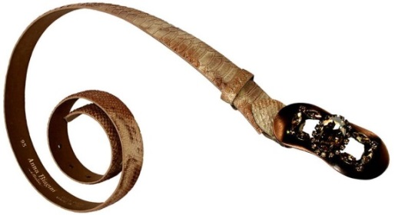А
2. Запретный плод сладок | 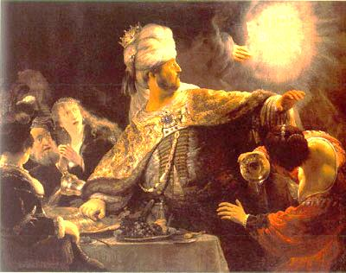 Б
3.Ноев ковчег | 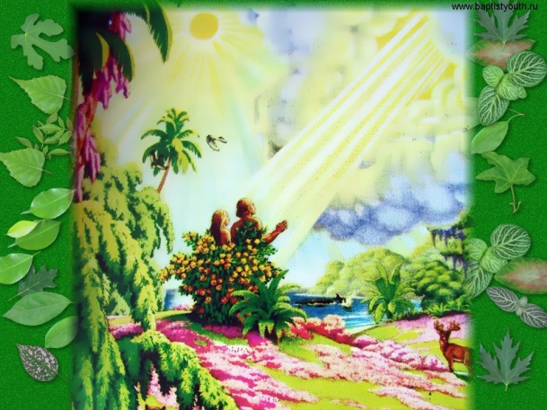 В
4.Соломонов суд | 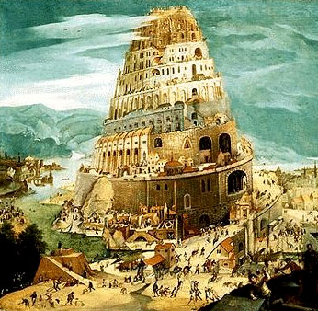 Г
5.«Ухо мальчика на спине» | 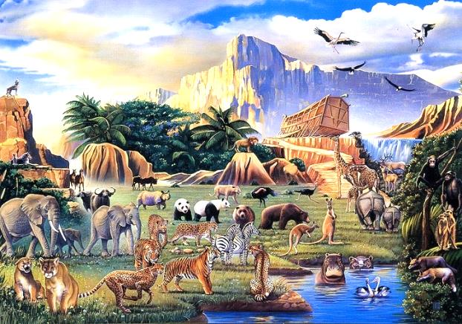 Д
6.Валтасаров пир | 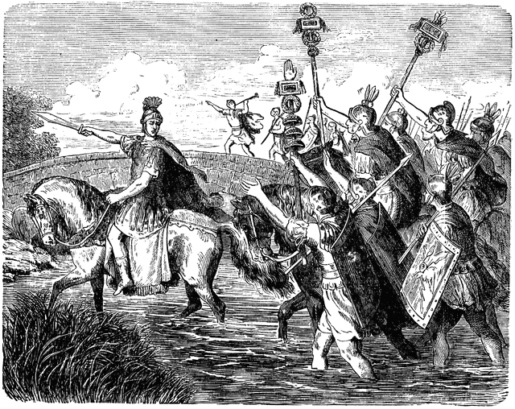 Е
7.«Перейти Рубикон» | 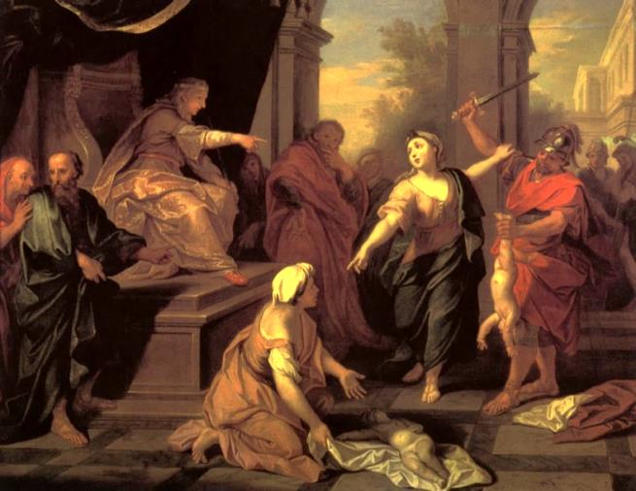 Ж

1 | 2 | 3 | 4 | 5 | 6 | 7
г | в | Д | Ж | А | Б | Е

